##### 資　　料

### メモリーノートの様式例（P.13）

例1） 訓練施設（大阪府立障がい者自立センター）での利用

・施設の主な予定である「時間」や「プログラム」、「場所」がわかりやすい様式。

・「時間」や「プログラム」、「場所」は支援者があらかじめ記入しておいたり、本人に記入してもらったり、本人の状況に合わせて調整する。

・おこなったことを「内容」欄にメモしたり、チェックボックス（□）に印（☑）を入れたりすることで、後程確認が可能。

・「日記」を書くことで、一日の振り返りを行う。



例2)　地域生活での利用例（1日1ページ）

・「予定」「内容」だけでなく、「今日すること」や「メモ」など、幅広い内容が記入可能な様式。

・月間カレンダーや自由メモと組み合わせることで、日々の生活管理を行うことが可能。



メモリーノート 様式例（1日1ページ）



### TBI-31 「脳外傷者の認知―行動障がい尺度」質問用紙（P.18）



2008/05版　神奈川県総合リハビリテーションセンター・吉備国際大学臨床心理学研究科より引用

### 医師診断書（P.45）

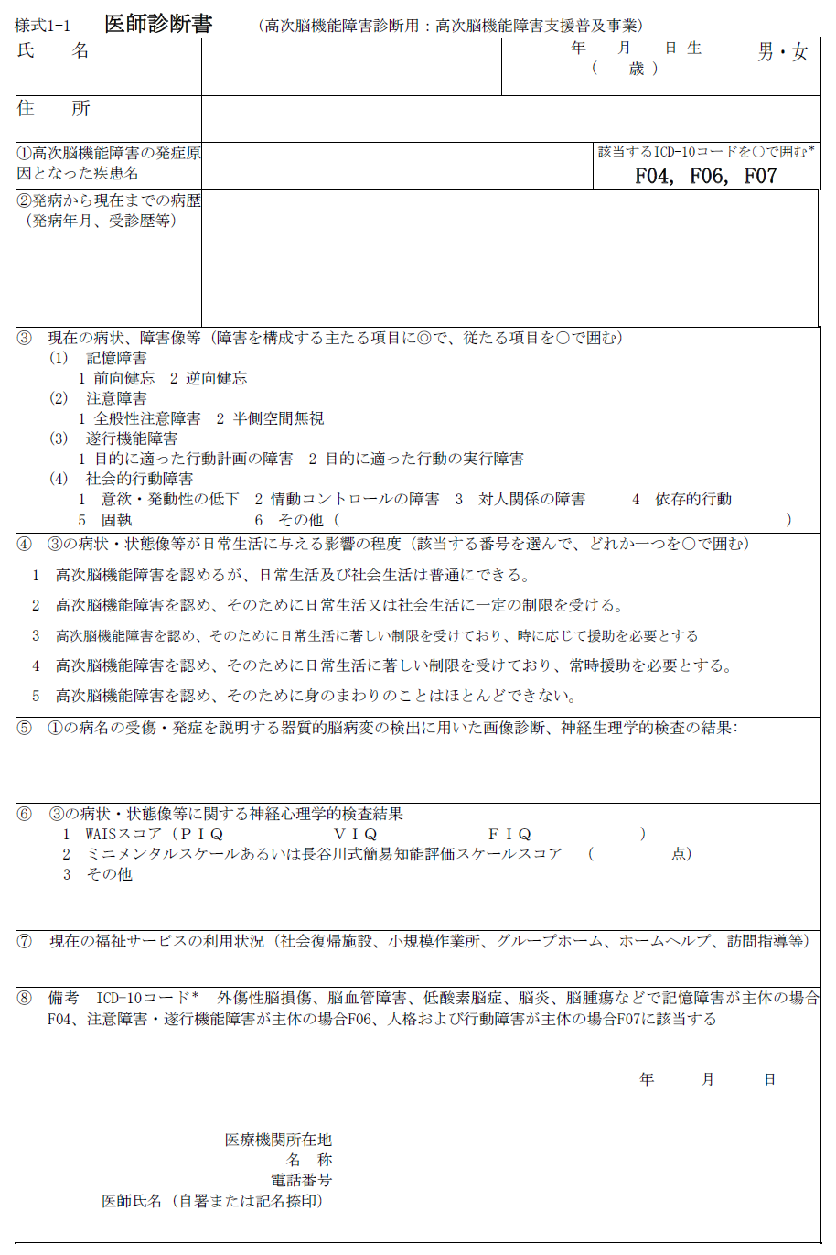

医師診断書 高次脳機能障害情報・支援センターHPより引用

##### 用　語　集

**委託相談支援事業所**（P.71）

ここでは、市町村で実施する障がい者相談支援事業を受託している事業所をいう。

市町村障がい者相談支援事業は、障がいがある方の福祉に関するさまざまな問題について、障がいがある方の権利擁護のために必要な援助を行う事業。実施主体は市町村だが、指定特定相談支援事業者、指定一般相談支援事業者に委託が可能である。

**医療ソーシャルワーカー**（＝**MSW**）（P.71）

保健医療分野に従事するソーシャルワーカーをいう。疾病や障がい等によって生じる患者や家族の諸問題、具体的には経済、職業、家庭生活等の問題を調整・解決するために、社会保障、社会福祉サービス等の社会福祉資源を紹介・活用して、患者や家族が自立できるように援助するのが役割である。MSW（medical social worker）とも呼ばれる。

（P.9）

口の中の物を飲み下すこと。脳に疾患があると、口腔内から食物が胃に送り込まれる過程が阻害されることがある。

**覚醒**（P.8、P.9、P.11、P.26）

目が覚めていて、外からの刺激に対して適切に反応できる意識の状態。覚醒の程度や安定性が認知機能に大きく影響する。

**感覚性失語**（＝**ウェルニッケ失語**）（P.23）

失語の分類の一つ。発話は流暢でしばしば多弁であるが、聴覚理解の障がいが著しい。したがって、発話内容は質問や状況に応じたものではないことが多い。

他の分類に、発話が非流暢で聴覚理解の障がいが軽度～中等度の運動性失語（ブローカ失語）、表出と理解の双方が重度に障がいされている全失語等がある。評価には言語聴覚士が関わる事が多く、どのような失語かを把握することでコミュニケーションの手がかりをつかめたり、支援者の理解がなされやすくなる。

**器質性精神障がい**（P.44）

脳の器質的な損傷による外因性精神障がい。原因には、脳血管障がい、頭部外傷、脳腫瘍、脳炎、一酸化炭素中毒、神経変性疾患（認知症等）などや、脳以外の身体の疾患（膠原病、内分泌性障がい、代謝障がい等）に起因する脳損傷がある。ただし、アルコールや麻薬・覚醒剤等によるものや精神遅滞は除外する。ICD-10（国際疾病分類第10 版）では、F00 －F09「症状性を含む器質性精神障がい」に分類される。その中で、高次脳機能障がいの診断基準の対象はF04、F06、F07 である。

**器質的病変**（P.10）

脳そのものの病気。

**居宅介護**（＝**ホームヘルプ**）（P.45）

日常生活を営むのに支障となる障がいのある方に対して、ホームヘルパーが、居宅における食事、入浴等の身体介護、洗濯、掃除、買い物等の家事援助、通院介助等を行う障がい福祉サービスの一つ。

**クラッチ**（P.52）

　補装具の一種。歩行の補助杖。

**グループホーム**（P.51、P.52）

障がいのある方が、家庭的な環境と地域住民との交流の下、住み慣れた環境で、自立した生活を継続できるように、少人数で共同生活を営む住居。障害者総合支援法においては「共同生活援助」のことをいう。

**言語聴覚士**（＝**ST**：Speech-Language-Hearing Therapist）**、**

**言語聴覚療法**（＝**ST**：Speech-Language-Hearing Therapy）（P.23、P.24）

音声機能や言語機能、または聴覚に障がいがある人を対象にその機能の維持・向上を図るため、言語訓練、その他の訓練をはじめ、必要な検査や助言、指導などの援助を行う。これを言語聴覚療法といい、言語聴覚士はこうした言葉によるコミュニケーションに問題がある人や摂食・の問題がある人に対して、言語聴覚療法を行い、よりよい生活を送ることができるよう支援する。

**作業療法士**（**＝OT**：Occupational Therapist）、

**作業療法**（**＝OT**：Occupational Therapy）（P.23、P.24、P.52、P.57、P.64）

身体または精神に障がいのある者に対し、主としてその応用的動作能力または社会的適応能力の回復を図るため、手芸、工作その他の作業を行わせることをいう。使われる作業活動には、①日常生活における個人的活動（日常生活動作）、②生産的・職業的活動、③表現的・創造的活動、④レクリエーション活動、⑤認知的・教育的活動がある。これらの訓練や治療を行うものを作業療法士という。高次脳機能障がいにおいては、障がいそのものに対する訓練および障がいに伴う日常生活面や社会生活面での障がいに対して、必要な治療や訓練を行い、主として応用的動作能力または社会的適応能力の回復を図る。

**支援コーディネーター**（P.30、P.66、P.68）

都道府県が指定する高次脳機能障がい者の支援拠点機関に配置され、相談支援事業等を行うものとされている。

**集中治療室**（=**ICU**）（P.23）

病院内の施設の一種。呼吸、循環、代謝その他の重篤な急性機能不全の患者の容態を24時間体制で管理し、より効果的な治療を施すことを目的とする。

**宿泊型自立訓練事業**（P.71）

障がいのある方につき、居室その他の設備を利用し、家事等の日常生活能力を向上させるための支援、生活等に関する相談及び助言その他の必要な支援を行う障がい福祉サービスの一つ。具体的な利用対象者のイメージは、病院退院後に、日中、一般就労や障がい福祉サービス等を利用している方で、グループホーム等で暮らすことをめざして、一定期間、居住の場を利用して帰宅後のさらなる生活能力の向上を図ろうとしている方など。

（P.8、P.10）

　脳の一定の部位の損傷により、それに対応した機能障がいが起こるとき、これを巣症状とい

う。

**短期入所**（P.45）

居宅において障がいのある方を介護している家族が病気や出産、その他の理由により介護が困難となった場合、一時的に施設を利用（宿泊）できる障がい福祉サービスの一つ。ショートステイともいう。

**補装具**（P.45）

麻痺による機能低下の補完、変形に対する矯正、体重の支持、異常な運動に対する固定や運動の制限などに使用される用具。

**理学療法士**（=**PT**：Physical Therapist）、 **理学療法**（=**PT**：Physical Therapy）（P.24、P.57）  
　動作能力の低下に対して運動や物理的な手段を用いて治療を行うことを理学療法といい、　　この治療や訓練を行うものを理学療法士という。高次機能障がい者に対しては、しばしば合　併する四肢の麻痺や関節の拘縮、高次脳機能障がいに伴う動作の障がいに対し訓練を行う。

##### 参 考 文 献 ・ 参 考 資 料（参考順に掲載）

第一篇　高次脳機能障がいについての理解

＜刊行物＞

・大阪府『～高次脳機能障害の理解のために～事故や病気の後でこんな症状はありません

か??』パンフレット 2007

・原 寛美『高次脳機能障害ポケットマニュアル』医歯薬出版株式会社　2006

・橋本 圭司『生活を支える高次脳機能リハビリテーション』三輪書店　2008

・橋本 圭司・上久保毅『脳解剖から学べる高次脳機能障害リハビリテーション入門』診断

と治療社　2009

・和田 義明『リハビリスタッフ・支援者のためのやさしくわかる高次脳機能障害』秀和システム　2012

・立神 粧子『前頭葉機能不全 その先の戦略』医学書院　2010

・独立行政法人高齢・障害者雇用支援機構 障害者職業総合センター『M－メモリーノート支援マニュアル―理論から集中訓練、般化支援まで―』エスコアール 2006

・厚生労働省社会・援護局保健福祉部　国立障害者リハビリテーションセンター『高次脳機能障害者支援の手引き（改訂第2版）』2008

・先崎 章『高次脳機能障害 精神医学・心理学的対応ポケットマニュアル』医歯薬出版株式会社　2009

・『Journal of Clinical Rehabilitation（18巻12号）特集 社会的行動障害への挑戦』医歯薬出版株式会社　2009

・『高次脳機能研究（第29巻 第1号）カレントスピーチ：社会的行動障害とその心理的介入』新興医学出版社　2009

・名古屋市総合リハビリテーションセンター（編著）『50シーンイラストでわかる高次脳機能障害「解体新書」』メディカ出版　2011

・『高次脳機能研究（第32巻 第3号）　シンポジウムⅢ：高次脳機能障害のアウェアネスawareness』　新興医学出版社　2012

・橋本 圭司（監修）『なるほど高次脳機能障害　誰にもおきる見えない障害』　クリエイツかもがわ　2013

・山里 道彦・佐藤 晋爾・池嶋 千秋・朝田 隆　『まわりくどい話が止まらない 脳外傷の一例－談話障害についての考察－』（高次脳機能研究 第26巻第2号）新興医学出版社　2006

・足立区障がい福祉センターあしすと 自立生活支援室　『失語症ってなに？』　2009

・種村 純　『言語コミュニケーション障害者への医療福祉』　川崎医療福祉学会誌 増刊

号2012

＜Web＞

・神奈川県総合リハビリテーションセンター・吉備国際大学臨床心理学研究科“TBI－31”  
https://www.chiiki-shien-hp.kanagawa-rehab.or.jp/brain-dysfunction/

第二編　福祉制度や種々のサービスについて

＜刊行物＞

・埼玉県総合リハビリテーションセンター『高次脳機能障害の理解と支援のために』

　（理解編）（社会資源・制度編）2008

・神奈川県リハビリテーション支援センター『高次脳機能障害　相談支援の手引き』2012

・全国社会福祉協議会『障害者自立支援法のサービス利用について 平成24年4月版』2012

・橋本 圭司（監修）『なるほど高次脳機能障害　誰にもおきる見えない障害』　クリエイツかもがわ　2013

・厚生労働省社会・援護局保健福祉部　国立障害者リハビリテーションセンター『高次脳機能障害者支援の手引き（改訂第2版）』　2008

・名古屋市総合リハビリテーションセンター（編著）『50シーンイラストでわかる高次脳機能障害「解体新書」』メディカ出版　2011

・栗原 まな『小児の高次脳機能障害』診断と治療社　2008

・太田 令子『就学支援の実際』平成25年度 高次脳機能障害支援事業関係職員研修会資料　2013

・白山 靖彦『高次脳機能障害者家族の介護負担に関する研究』　高次脳機能障害者の地域生活支援の推進に関する研究　平成21年度総括・分担研究報告書　2010

・生方 克之『家族支援について』　平成25年度 高次脳機能障害支援事業関係職員研修会資料　2013

＜Web＞

・「大阪府医療機関情報システム」大阪府ホームページ

http://www.pref.osaka.lg.jp/iryo/system/index.html

・「大阪府精神医療―医療機能表（医療機関の医療機能）」大阪府ホームページ

http://www.pref.osaka.lg.jp/chikikansen/iryoukeikaku-seisin/iryoukinou-seisin.html

・「高額療養費制度を利用される皆さまへ」厚生労働省ホームページ

http://www.mhlw.go.jp/stf/seisakunitsuite/bunya/kenkou_iryou/iryouhoken/juuyou/kougakuiryou/index.html

・「自立支援医療」厚生労働省ホームページ

http://www.mhlw.go.jp/stf/seisakunitsuite/bunya/hukushi_kaigo/shougaishahukushi/jiritsu/index.html

・「病気やケガで会社を休んだとき（傷病手当金）」全国健康保険協会ホームページ

https://www.kyoukaikenpo.or.jp/g3/sb3040/r139/

・「病気やケガで障害が残ったとき」日本年金機構ホームページ

https://www.nenkin.go.jp/service/scenebetsu/shougai.html

・「日本年金機構」ホームページ

http://www.nenkin.go.jp/

・「労災保険給付の概要」厚生労働省ホームページ

http://www.mhlw.go.jp/new-info/kobetu/roudou/gyousei/rousai/dl/040325-12.pdf

・独立行政法人自動車事故対策機構（NASVA）ホームページ

　http://www.nasva.go.jp/

・「指定医師検索システム」大阪府ホームページ

http://www.pref.osaka.lg.jp/joho-kensaku/index.php?site=shiteiishi

・「医師診断書」高次脳機能障害情報・支援センターホームページhttp://www.rehab.go.jp/application/files/3215/1669/0692/3_3_02_1-1_.pdf

・「あいあいねっと」大阪府社会福祉協議会ホームページ

http://www.osakafusyakyo.or.jp/koukenshien/index.html

・「高次脳機能障害者の親族後見人ガイドブック」日本成年後見法学会ホームページ

http://jaga.gr.jp/wp-content/uploads/RelativesGuardianGuidebook01.pdf

・独立行政法人高齢・障害・求職者雇用支援機構ホームページ

http://www.jeed.or.jp/

・大阪府教育センター「府内の教育委員会」

http://wwwc.osaka-c.ed.jp/category/forteacher/education_link/education.html

・[「病気の児童生徒への特別支援教育『病気の子どもの理解のために』－高次脳機能障害](http://www.zentoku.jp/dantai/jyaku/h25kouji_nou.pdf)－」

　全国特別支援学校病弱教育校長会

http://www.zentoku.jp/dantai/jyaku/h25kouji_nou.pdf

・「WAM NET」ホームページ

http://www.wam.go.jp/content/wamnet/pcpub/top/

(上記ホームページは2020年12月現在のものとする)

##### 参 考 リ ン ク

1）**国立障害者リハビリテーションセンター 高次脳機能障害情報・支援センター**

http://www.rehab.go.jp/brain_fukyu/index.html

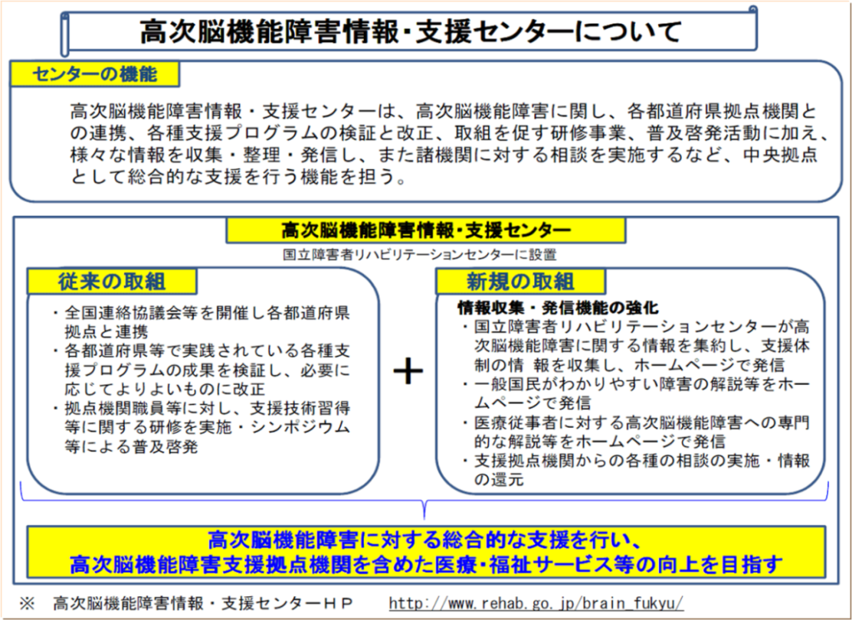

2）**大阪府障がい者自立相談支援センター身体障がい者支援課**

（大阪府高次脳機能障がい相談支援センター）

http://www.pref.osaka.lg.jp/jiritsusodan/kojinou/index.html

3）**堺市立健康福祉プラザ　生活リハビリテーションセンター**

　　http://www.sakai-kfp.info/html/rehabili.cgi

4）身体障がい・知的障がい・精神障がい・難病等による障がいのある方のための**『福祉のてびき』** 相談員・相談窓口用　大阪府福祉部障がい福祉室

　 http://www.pref.osaka.lg.jp/keikakusuishin/kankou/tebiki.html

##### 「障 が い」「障 害」の 表 記 に つ い て

大阪府では、障害の「害」の漢字をできるだけ用いないで表記している。ただし、次に掲げる場合は、引き続き「障害」を漢字で表記している。

・法令、条例、規則、訓令等の例規文書

（法的拘束力を伴わない一般的な文章等において使用する場合は、ひらがな表記を基本とする。）

・固有名詞

・医学用語、学術用語等

・他の文書や法令等を引用する場合

・その他漢字使用が適切と認められる場合

**掲 載 し て い る 情 報 に つ い て**

掲載している情報については、高次脳機能障がい支援ハンドブック印刷時点における情報です。制度等について、変更している場合もあるので、利用される場合は、事前に問い合わせ窓口にご相談ください。

##### 執 筆 ・ 編 集 協 力 機 関（順不同）

NPO法人クロスジョブ クロスジョブ阿倍野

独立行政法人高齢・障害・求職者雇用支援機構　大阪障害者職業センター

行政書士法人交通事故・後遺障害サポートセンター

谷社会保険労務士事務所

独立行政法人自動車事故対策機構（NASVA）大阪主管支所

大阪府教育委員会

大阪府内の高次脳機能障がい当事者・家族会・家族交流会

社会福祉法人堺市社会福祉事業団 堺市立健康福祉プラザ 生活リハビリテーションセンター

平成25年度高次脳機能障がい支援体制整備検討ワーキンググループ委員

ワーキンググループ事務局

**平成25年度大阪府障がい者自立支援協議会高次脳機能障がい相談支援体制連携調整部会**

**高次脳機能障がい支援体制整備検討ワーキンググループ**

* + **委員**

伊内 康宏（医療法人みどり会　中村病院　地域連携相談部　課長）

江口 広　（社会福祉法人東大阪市社会福祉事業団　障害児者相談センター

　　　　　 わっトライ！　所長）

斉喜 祐輔（特定非営利活動法人あいむ　泉州中障害者就業・生活支援センター

就業支援員）

武平 孝子（医療法人永広会　八尾はぁとふる病院　リハビリテーション部

リハビリテーション課　サブリーダー）

野間田 徹（社会福祉法人大阪府肢体不自由者協会　交野自立センター　所長）

藤田 文治（堺脳損傷協会　副会長）

増田 基嘉（社会福祉法人堺市社会福祉事業団　堺市立健康福祉プラザ

生活リハビリテーションセンター　所長）

山河 正裕（社会福祉法人　豊中きらら福祉会　工房「羅針盤」　施設長）

◎ 渡邉 学（地方独立行政法人大阪府立病院機構 大阪府立急性期・総合医療センター

リハビリテーション科主任部長)

（敬称略・五十音順）

◎…ワーキンググループ長

* + **事務局**

大阪府福祉部障がい福祉室地域生活支援課

障がい者医療・リハビリテーションセンター

（大阪急性期・総合医療センター、大阪府立障がい者自立センター、

大阪府障がい者自立相談支援センター）